Sınıf içi Etkinlik Ödevi

- Note Kayıt Form: http://localhost:8090/mvc/note sayfasında bir not kayıt alanı olacaktır, burada yeni not dataları girişi olacak ve veriler eksik ise validation devreye girecek ve kullanıcı uyarılacaktır.
- Not Listesi: Notlar bölümü ilk defa açıldığında ve yeni not kaydı gerçekleştiğinde notlar listesi yenilenecek ve son eklenen notlar bu listede görünecektir.
- Not Silme: Not listesindeki her bir satırda “Sil” butonu olacak ve tıklanıldığında direkt olarak ilgili not silinecektir. Burada herhangi bir soru sormasına gerek yoktur.

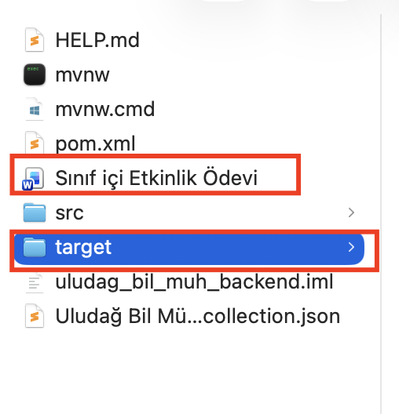
Gönderme sırasında yukarıda klasör ve dosyaları göndermenize gerek yok, diğerlerini komple gönderiniz.
Ödevlerin Gönderilmesi: https://wetransfer.com/ üzerinden yapılan çalışma zip dosyası olarak ali_bilmem_mvc.zip ya da .rar olarak hakanozer02@gmail.com adresine isim soyisim – mvc çalışma notu ile gönderilmelidir.
Son gönderim Saati: 20 Nisan 2026 – 23:59’dur
